作 者 推 荐
塞巴斯蒂安·容格尔（Sebastian Junger）

作者简介：

塞巴斯蒂安·容格尔（Sebastian Junger）是纽约时报最佳畅销书《完美风暴》(The Perfect Storm)、《贝尔蒙特的死者》两本书的作者，也是《名利场》（ Vanity Fair）杂志的特约编辑。曾获得美国国家杂志奖。（National Magazine Award）以及SAIS Novartis新闻奖。目前，他住在纽约。

获奖记录：

塞巴斯蒂安·容格尔的《战争辩论术》在2000年获得了美国国家杂志奖，这本书由《名利场》（Vanity Fair）于1999年出版。

在1977年，随着《完美风暴》的发行，他被Cityfile New York标榜为新的海明威。并在大众读者间掀起了一轮对冒险题材非小说的阅读兴趣的风暴。

他也曾获得SAIS Novartis新闻奖。在2010年的圣丹斯电影节（Sundance Film Festival）上，容格尔的纪录片《雷斯特雷波》（Restrepo）获得了国内最佳纪录片奖。

主要作品：
1.The Perfect Storm
2.FIRE
3.War
4.TRIBE: On Homecoming and Belonging
5.FREEDOM
6.IN MY TIME OF DYING

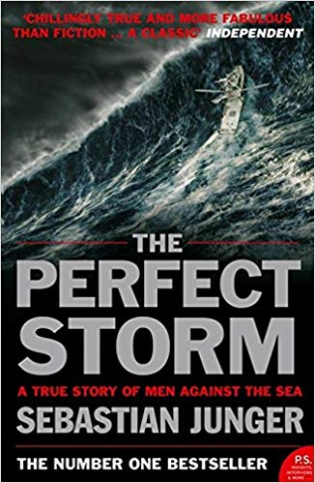
**************
中文书名：《火》
英文书名：FIRE
作 者：Sebastian Junger
出 版 社：W. W. Norton
代 理 人：Stuart Krichevsky/ANA
页 码：240页
出版时间：2002年1月
代理地区：中国大陆、台湾
审读资料：电子稿
类 型：非小说
本书中文简体字版曾授权， 版权回归

内容简介：
对于《完美风暴》的书迷和读者来说，打开这部期待已久的塞巴斯蒂安·荣格尔的新作，就像从安德里亚·盖尔号（Andrea Gail）的甲板上走下来，进入爱达荷州陡峭峡谷中失控燃烧的地狱之火。这部作品中同样以精妙细腻的文字来展现令人惊骇的本质力量的形成；而这也让各个角色都冒着风险努力压制这股力量。很少有作家像塞巴斯蒂安·荣格尔那样去过世界上那么多令人绝望的角落；更少有人能为我们带来如此令人难忘的角色和故事。从塞拉利昂钻石贸易的凶残机制，到阿富汗游击战战术，再到有关科索沃种族灭绝的辩论，荣格尔的这部非虚构新作将带你去到那些你自己做梦也想不到的地方。

********************************
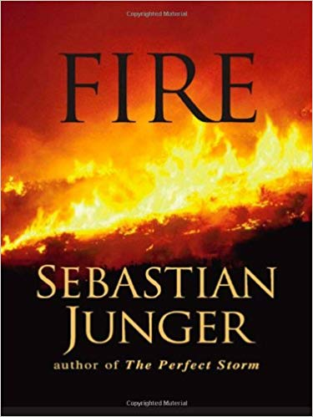
中文书名：《完美风暴：一个关于人类抗击大海的真实故事》
英文书名：THE PERFECT STORM: A TRUE STORY OF MAN AGAINST THE SEA
作 者：Sebastian Junger
出 版 社：Harper Perennial
代 理 人：Stuart Krichevsky/ANA
页 码：272页
出版时间：2006年2月
代理地区：中国大陆、台湾
审读资料：电子稿
类 型：非小说
本书中文简体字版曾授权， 版权回归

内容简介：

从一艘即将沉没的拖网渔船的驾驶室里目睹了历史上最严重的风暴；这是一个从毫无出路的自然炼狱角度讲述的生动迷人的故事。这场“完美风暴”是百年一遇的奇幻组合：来自五大湖的高气压系统，在大西洋岛屿（黑塞伯岛）上空遭遇暴风，又与来自加勒比海气象系统的格雷斯飓风（Hurricane Grace）相撞。这部作品正讲述了关于这场风暴的故事，它以被卷入这场风暴的渔船的角度出发，家人焦急地等待着船员们返航的消息，救援组织也争分夺秒地进行营救。这是一个关于老渔民与大海之间、关于人与自然之间斗争的故事，在这个故事中自然令人敬畏又反复无常，它将大西洋的海面变成令人无法想象的狂暴水墙和巨大漩涡，能将一艘油轮击碎成两半，更不用说是一艘载有安德里亚·盖尔（Andrea Gail）和她8名船员的仅有72英尺的剑鱼船。这是一场典型的风暴，它包含了百万立方英里的大气，理论上这所蕴含的能量足够英国整整十年的电力需求。但可惜的是风暴并无法被加以控制。《完美风暴》以满含情感又简洁流畅的文字描述了安德里亚·盖尔凝视完美风暴愤怒面孔时所发生的事情。

媒体评价：

“这部作品将成为这个疲惫的现代世界中的经典之作。”
----《独立报》（The Independent）

“文字充满诗意又蕴含丰富的气象学知识。”
----露丝·兰黛尔（Ruth Rendell）

“令人惊恐、悲伤、兴奋、羞愧又难以忘怀。”
----《每日邮报》（Daily Mail）


************
中文书名：《战争》
英文书名：WAR
作 者：Sebastian Junger
出 版 社：Twelve
代 理 人：Stuart Krichevsky/ ANA
页 码：304页
出版时间：2010年
代理地区：中国大陆、台湾
审读资料：样书
类 型：非小说
本书中文简体字版曾授权， 版权回归

内容简介：

这个春天，《完美风暴》(The Perfect Storm)的作者塞巴斯蒂安·容格尔（Sebastian Junger）将带领读者们进入阿富汗战争，感受战士们的真实生活。

在大卖的畅销书《完美风暴》中，作者塞巴斯蒂安·容格尔（Sebastian Junger）描述了“船员如何顽强地和咆哮的大海搏斗，以及面对这场百年罕见的风暴，人们的渺小和无助。”（洛杉矶时报书评）(Los Angeles Times Book Review)。现在，容格尔将其敏锐和怜悯的视角转向了这场真实的战争——恐惧，荣耀，以及信任。在这极端恶劣的环境中，战士的生存完全取决于彼此间的责任和义务。这个真实的战争故事讲述了作者跟随美军的一个排在最危险的阿富汗库伦加尔山谷的前哨部队，历时15个月的军旅生活。通过对这些年轻士兵战争经历的独特描写，容格尔向我们展示了战斗，履行义务，以及随时有可能死去的深刻内涵。

媒体评价：

“如果你认为你知道阿富汗战争是什么样的，那么容格尔将给你带来真实战争的震撼。你会因此而思考这场战争究竟能否赢得胜利，或者它是否应该胜利。这是一个很少见到的，残酷的前线作战报道。因为坦率地说，大部分战地记者从来没有见过类似的报道。而容格尔则毫无保留的报道了出来。”
——彼得.曼斯布里奇(Peter Mansbridge)

*******************
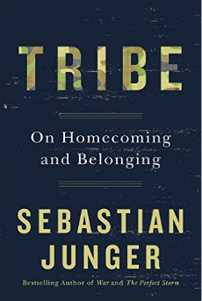
中文书名：《部落：人类归属感》
英文书名：TRIBE: On Homecoming and Belonging
作 者：Sebastian Junger
出 版 社：Twelve
代理公司：Stuart Krichevsky/ ANA
出版时间：2016年5月
代理地区：中国大陆、台湾
页 数：192页
审读资料：电子稿
类 型：非小说

内容简介：

天性使然，我们一直强烈渴望能够归属于某个小群体。明确的目的与理解，将这些小群体定义为——“部落”。在现代社会中，这种部落联系已大幅消失，但重拾这份联系或许将成为我们心理幸存的关键。

美国独立战争打响前数十年，本杰明·富兰克林曾哀叹英语居住者时常会逃离前往印第安人部落，然而印第安人却从未做过相同的事情。数百年来，部落社会对西方人一直拥有强大的吸引力。其缘由深植于我们作为群居种类的进化历史。最新证明这种吸引力的例子是重发家园的老兵，他们发现自己难以自拔地想念连队生活那种亲密的羁绊。随着社会的不断发展，人与人之间不断失去以往的亲密性，这或许解释了今天军队老兵们逐渐高发的创伤后紧张症。

作者结合历史、心理学与人类学，深入探索我们可以从部落社会中学到哪些，忠诚、归属，以及人类对生命意义的永恒追求。《部落》（TRIBE）这部作品还解释了另一件——对许多既为平民又老兵的人来说——极具讽刺意义的事，战争比和平更让他们感觉舒适，逆境原来

是种祝福，灾难有时比婚礼或假期更令人心情愉悦。《部落》（TRIBE）解释了为什么当我们团结起来时，我们会感觉自己更加强大，以及在当今这个四分五裂的世界，我们该如何获得团结与归属。

媒体评价：

“荣格尔在这部作品中，动用每一个词，为一个更加平等的社会制造了一起更为热烈、引人入胜的事件。”
----《书单》（Booklist）

“作者抵住诱惑，没有将战争美化成一种精神疾病，同时警告时下那种‘向往浪漫的印第安生活’的趋势。他不仅成功地向读者展示了‘文明复杂的赐福’，同时给出了许多竞选年人们应当注意的问题。在这部小而精悍的作品中，作者渴望表达的主题思想全部彰显得细致淋漓。”
----《科克斯书评》（Kirkus Reviews）

“荣格尔提出了今年竞选季最具挑衅性的一个问题——并意外创作了一部最引人入胜的政治作品。”
----《纽约时报》（New York Times）

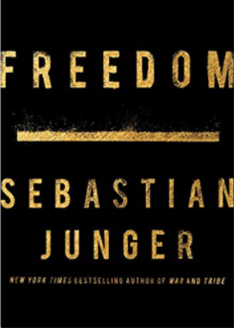
**********
中文书名：《自由》
英文书名：FREEDOM
作 者：Sebastian Junger
出 版 社：Simon & Schuster
代理公司：Stuart Krichevsky/ ANA
出版时间：2021年5月
代理地区：中国大陆、台湾
页 数：208页
审读资料：电子稿
类 型：非小说

内容简介：

《纽约时报》畅销书（New York Times bestselling）《部落：人类归属感》（TRIBE: On Homecoming and Belonging）作者对自由概念的深刻反思。

纵观历史，人类一直被所追求的两个宝贵理想所驱使：群体和自由。两者并不容易共存：我们重视个性和自力更生，但却完全依赖群体来满足我们最基本的需求。在这本精心制作、发人深省的书中，塞巴斯蒂安·容格尔考察了这种紧张关系，这种紧张关系正是我们作为人的意义所在。

在过去的一年里，容格尔和三个朋友——一个好战的摄影师和两个阿富汗战争老兵——在东海岸的铁路线上行走。这是一次个人自主的实验，也是一次相互依存的实验。躲过铁路警察，睡在桥下，生火做饭，在小溪和河流中取水饮用，这四个人形成了一种独特的相互依赖关系。

在《自由》一书中，容格尔将他的旅程与灵长类动物学、拳击策略、劳工罢工和妇女在抵抗运动中的角色以及宾夕法尼亚州边境残酷的生活现实交织在一起。这篇文章以精致、犀利的散文写成，它有力地检验了我们的基本欲望。

与动物王国的其他成员不同，人类有独特的能力打败更强大的对手：小人物能打败大块头，小部队能战胜大军队，小公司能击垮大企业——容格尔认为，我们争取自由和自决的能力完全来自这种非凡的能力。在这本结合了历史、人类学、拳击、特种部队训练、社会学、综合格斗和400英里高速流浪实验第一人称叙述的作品中，塞巴斯蒂安·容格尔如约为我们带来了一部关于用我们的能力来对抗权力的精彩跨学科著作。

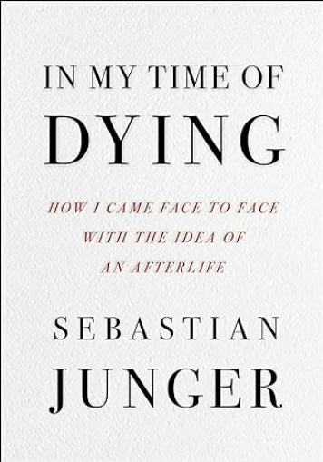
***************************************
中文书名：《在我弥留之际：我是如何面对来世的想法》
英文书名：In My Time of Dying: How I Came Face to Face with the Idea of an Afterlife
作 者：Sebastian Junger
出 版 社：Simon & Schuster
代理公司：Stuart Krichevsky/ANA/Jessica
页 数：160页
出版时间：2024年5月
代理地区：中国大陆、台湾
审读资料：电子稿
类 型：非小说

内容简介：

一场近乎致命的突发健康事件引发了这位畅销书《部落》和《完美风暴》的作者对死亡的强烈反思，以及接下来可能发生的事情。
多年来，作为一名屡获殊荣的战地记者，塞巴斯蒂安·荣格尔前往许多前线，经常冒着生命危险。然而，他最接近死亡的一次是在2020年夏天，当时他与妻子和两个年幼的孩子在新英格兰的家中度过了一个安静的下午。 由于腹部疼痛，荣格尔被救护车紧急送往医院。一到那里，他就开始溜走了。当夜幕降临时，他死去的父亲来拜访他，邀请荣格尔加入他的行列。“没关系，”他父亲说。“没什么好害怕的。我会照顾你的。”这是荣格尔记得的最后一件事，直到第二天，他被告知他的动脉瘤破裂了，他不可能活下来。

这段经历促使荣格尔——一个由他的物理学家父亲抚养长大的坚定的无神论者——对死亡和我们死后发生的事情进行了科学、哲学和深刻的个人研究。 我们如何开始处理这个残酷的事实:我们中的任何一个人都可能在平凡的一天意外死亡?我们如何应对科学可能无法解释的现象?当一个人被迫考虑这些存在主义问题时，在情感和精神上又会发生什么呢?

《在我弥留之际》部分是医疗剧，部分是灼热的自传，部分是对终极不可知之谜的理性探究。

感谢您的阅读！
请将反馈信息发至：版权负责人
Email：Rights@nurnberg.com.cn
安德鲁•纳伯格联合国际有限公司北京代表处
北京市海淀区中关村大街甲59号中国人民大学文化大厦1705室, 邮编：100872
电话：010-82504106, 传真：010-82504200
公司网址：http://www.nurnberg.com.cn
书目下载：http://www.nurnberg.com.cn/booklist_zh/list.aspx
书讯浏览：http://www.nurnberg.com.cn/book/book.aspx
视频推荐：http://www.nurnberg.com.cn/video/video.aspx
豆瓣小站：http://site.douban.com/110577/
新浪微博：安德鲁纳伯格公司的微博_微博 (weibo.com)
微信订阅号：ANABJ2002

